Vendim

Nr.772, datë 13.11.2003

Për lejimin e dhënies me qira të disa mjediseve të qendrës kulturore të forcave të armatosura

Në mbështetje të nenit 100 të Kushtetutës dhe të pikës 2 të nenit 22 të ligjit nr.7512, datë 10.8.1991 "Për sanksionimin dhe mbrojtjen e pronës private, të nismës së lirë të veprimtarive private, të pavarura dhe privatizimit", i ndryshuar, me propozimin e Ministrit të Mbrojtjes dhe të Ministrit të Ekonomisë, Këshilli i Ministrave

VENDOSI:

1. Lejimin e Ministrisë së Mbrojtjes që t'i japë me qira fondacionit "Projekti për inkurajimin e Shqipërisë" (AEP), mjediset me një sipërfaqe ndërtese prej 465 m², në ndërtesën e Qendrës Kulturore të Forcave të Armatosura, në Tiranë, sipas planimetrisë (genplanit) që i bashkëlidhet këtij vendimi.
2. Sipërfaqja e dhënë me qira, sipas pikës 1 të këtij vendimi, të përdoret për funksionimin e Bibliotekës Britanike dhe për organizimin e kurseve kualifikuese, që do të organizohen nga "Projekti për inkurajimin e Shqipërisë" (AEP), për fëmijët, si dhe për ushtarakët e Forcave të Armatosura.
3. Autorizohet Ministria e Mbrojtjes për lidhjen e kontratës së qirasë me afat 15-vjeçar dhe qira mujore 150 lekë/m², duke zbatuar përcaktimet e tjera të krerëve I pika 5 dhe V-VII të vendimit nr.315, datë 24.4.2003 të Këshillit të Ministrave.
4. Ngarkohen Ministria e Mbrojtjes dhe Ministria e Ekonomisë për zbatimin e këtij vendimi.
Ky vendim hyn në fuqi menjëherë.

Kryeministri
Fatos Nano

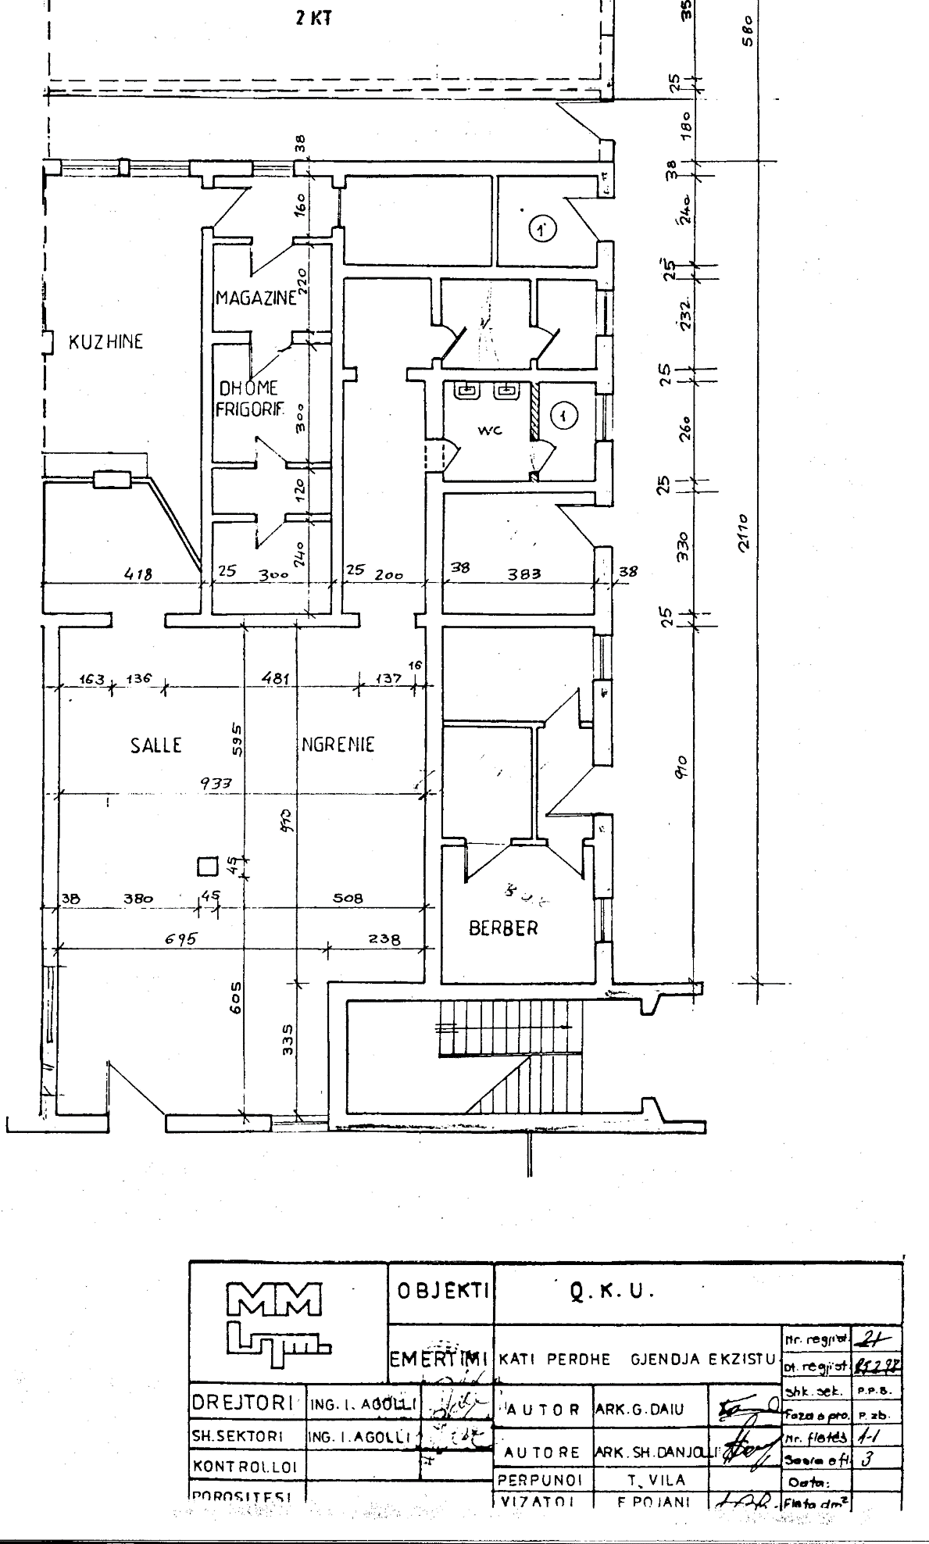

Vendim

Nr.784, datë 26.11.2003

Për miratimin e marrëveshjes ndërmjet qeverisë së republikës Të Shqipërisë dhe qeverisë së republikës Të Kroacisë për bashkëpunim në fushën e shëndetësisë dhe të mjekësisë

Në mbështetje të nenit 100 të Kushtetutës dhe të neneve 17 e 23 të ligjit nr.8371, datë 9.7.1998 "Për lidhjen e traktateve dhe marrëveshjeve ndërkombëtare", me propozimin e Ministrit të Punëve të Jashtme, Këshilli i Ministrave

Vendosi:

Miratimin e Marrëveshjes ndërmjet Qeverisë së Republikës të Shqipërisë dhe Qeverisë së Republikës të Kroacisë për bashkëpunim në fushën e shëndetësisë dhe të mjekësisë.
Ky vendim hyn në fuqi pas botimit në Fletoren Zyrtare

Kryeministri
Fatos Nano

Marrëveshje

ndërmjet Qeverisë së Republikës Të Shqipërisë dhe qeverisë së Republikës Të kroacisë për bashkëpunimin në fushën e shëndetësisë dhe mjekësisë

Qeveria e Republikës së Shqipërisë dhe Qeveria e Republikës së Kroacisë (këtej e tutje të quajtura "Palë Kontraktuese"), me qëllimin e promovimit të bashkëpunimit midis dy vendeve respektive në fushën e mjekësisë dhe shkencave mjekësore, kanë rënë dakord për Marrëveshjen e mëposhtme:

Neni 1

Palët Kontraktuese do të inkurajojnë bashkëpunimin në fushën e mjekësisë dhe shkencave mjekësore mbi bazën e barazisë, reciprocitetit dhe përfitimit të përbashkët. Fushat specifike të bashkëpunimit do të caktohen sipas interesit të përbashkët, duke pasur parasysh interesin respektiv të Palëve Kontraktuese.

Neni 2

Palët Kontraktuese do të ndihmojnë veçanërisht në:
- këmbimin e informacionit në fushën e shëndetësisë, referuar veçanërisht shëndetit publik, promovimit shëndetësor dhe parandalimit të sëmundjeve dhe organizimit të shërbimeve të kujdesit shëndetësor;
- këmbimin e specialistëve për qëllime studimi dhe konsultimesh mbi bazën e planit të bashkëpunimit, të nënshkruar në përputhje me nenin 5 të kësaj Marrëveshjeje;
- kontaktet direkte midis institucioneve dhe organizatave në vendet përkatëse;
- forma të tjera bashkëpunimi në fushën e mjekësisë për të cilat është rënë dakord.

Neni 3

Palët Kontraktuese do të këmbejnë informacione në kongrese dhe simpoziume me pjesëmarrje ndërkombëtare, që do të organizohen në vendet respektive në fushën e shëndetit dhe të mjekësisë. Sipas kërkesës së njërës nga Palët Kontraktuese, Pala tjetër do të furnizojë me materialet e duhura lidhur me këto aktivitete.
Neni 4

Organizmat respektive të Palëve Kontraktuese do të këmbejnë lista të literaturës mjekësore dhe filma mbi promovimin mjekësor, si dhe materiale të tjera informative të shkruara, vizuale ose audio-vizuale në fushën e studimeve shëndetësore.

Neni 5

Për zbatimin e kësaj Marrëveshjeje, Palët Kontraktuese do të përgatisin periodikisht plane bashkëpunimi ndërmjet Ministrive të tyre të Shëndetësisë, ku do të specifikohet bashkëpunimi për periudhën përkatëse dhe do të përcaktohen kushtet financiare për zbatimin e tyre.

Neni 6

Të gjitha këmbimet, si dhe forma të tjera bashkëpunimi që do të rezultojnë nga kjo Marrëveshje, do të zbatohen në përputhje me ligjet dhe rregullat e të dyja Palëve Kontraktuese.

Neni 7

Kjo Marrëveshje do të hyjë në fuqi ditën e marrjes së njoftimit të fundit me shkrim nëpërmjet kanaleve diplomatike, me anë të së cilës, Palët Kontraktuese informojnë njëra-tjetrën se kërkesat e brendshme ligjore për hyrjen në fuqi të kësaj Marrëveshjeje janë përmbushur.
Kjo Marrëveshje do të mbetet në fuqi për një periudhë pesë (5) vjeçare, që nga data e hyrjes së saj në fuqi dhe do të rinovohet automatikisht për periudha të tjera pesë (5) vjeçare, nëse asnjë nga Palët Kontraktuese nuk jep njoftim me shkrim 6 muaj më përpara.
Bërë në Tiranë, më 27 tetor 2003, në dy kopje origjinale në gjuhën shqipe, kroate dhe angleze, të dyja autentike. Në rast divergjence në interpretim, për bazë do të merret teksti anglisht.

Vendim

Nr.786, datë 26.11.2003

Për komisioniMIN dhe pagesën për personat me aftësi të kufizuar

Në mbështetje të nenit 100 të Kushtetutës, të nenit 37 të ligjit nr.7710, datë 18.5.1993 "Për ndihmën dhe përkujdesjen shoqërore", i ndryshuar dhe të nenit 121 të ligjit nr.8485, datë 12.5.1999 "Kodi i Procedurave Administrative të Republikës së Shqipërisë", me propozimin e Ministrit të Punës dhe të Çështjeve Sociale, Këshilli i Ministrave

Vendosi:

1. Të gjithë personat e lindur me aftësi të kufizuar ose që janë bërë të tillë para moshës 21 vjeç dhe deri në moshën 24 vjeç, kur ndjekin arsimin e lartë, kur paaftësia e tyre vërtetohet nga Komisioni Mjekësor i Caktimit të Aftësive për Punë (KMCAP), përfitojnë pagesë për shkak të aftësisë së kufizuar.
2. Vlerësimi i gjendjes mjekësore të personave me aftësi të kufizuar për punë bëhet nga KMCAP-i, i cili është ngritur dhe funksionon pranë Institutit të Sigurimeve Shoqërore. Në këtë komision merr pjesë, si anëtar me të drejtë vote, edhe mjeku, punonjës i Shërbimit Social Shtetëror.
3. Pagesa për personat që përfitojnë paaftësinë bëhet një herë në muaj dhe fillon në muajin pasardhës, pas daljes në komision.
4. Pagesa për aftësinë e kufizuar është 6000 (gjashtë mijë) lekë në muaj dhe indeksohet me rritjen e pagës minimale në shkallë vendi.

5. Personat që përfitojnë nga pika 1 e këtij vendimi, për periudhën që ndjekin arsimin e mesëm, marrin dyfishin e pagesës, ndërsa për periudhën që ndjekin një cikël të plotë të arsimit të lartë ose pasuniversitar marrin trefishin e pagesës së përcaktuar në pikën 4 të këtij vendimi. Ky përfitim shtesë nuk merret për periudhën e pushimeve të vitit shkollor.
Personat me aftësi të kufizuar e përfitojnë pagën shtesë edhe në rastet kur studimet zgjasin edhe një vit më shumë se sa kohëzgjatja normale e ciklit të shkollës.
6. Përfitimi për aftësinë e kufizuar vlerësohet si e ardhur personale dhe nuk përfshihet në të ardhurat e familjes, për efekt të llogaritjes së ndihmës ekonomike.
7. Personat me aftësi të kufizuar, për sa kohë që hyjnë në marrëdhënie pune apo vendosen në qendra rezidenciale të riaftësimit publik, e humbasin të drejtën e përfitimit.
8. Personat që marrin pagesë për aftësi të kufizuar, sipas pikës 1 të këtij vendimi, dhe që nga KMCAP-i janë klasifikuar si persona që kanë nevojë për përkujdesje të pandërprerë, marrin edhe pagesën për një kujdestar, kur familja e tyre nuk ka të ardhura. Kujdestari mund të jetë anëtar i familjes ose një i zgjedhur nga vetë personi me aftësi të kufizuar. Masa e përfitimit të kujdestarisë është 5000 (pesë mijë) lekë në muaj dhe indeksohet me rritjen e pagës minimale në shkallë vendi.
9. Shpenzimet për pagesën e anëtarëve të Komisionit Mjekësor të Caktimit të Aftësive për Punë (KMCAP) përballohen nga buxheti i Institutit të Sigurimeve Shoqërore, përveç pagesës së mjekut anëtar, punonjës i Shërbimit Social Shtetëror.
10. Në Shërbimin Social Shtetëror shtohen 15 punonjës (mjekë) për realizimin e procedurës së re për komisionimin e personave me aftësi të kufizuar.
11. Fondi prej 8 000 000 (tetë milionë) lekësh të përballohet nga buxheti i vitit 2004, fondi për pagesën e personave me aftësi të kufizuar, i Ministrisë së Punës dhe Çështjeve Sociale.
12. Ngarkohet Ministria e Punës dhe e Çështjeve Sociale për zbatimin e këtij vendimi.
13. Vendimi nr.311, datë 11.7.1994 i Këshillit të Ministrave "Për përfitimin e paaftësisë", shfuqizohet.
Ky vendim hyn në fuqi pas botimit në Fletoren Zyrtare dhe i shtrin efektet financiare nga 1 janari 2004.

Kryeministri
Fatos Nano

Vendim

Nr.787, datë 26.11.2003

Për zbatimin e fazës së katërt të ngushtimit të diferencave në masën e pensioneve

Në mbështetje të nenit 100 të Kushtetutës, të pikës 1 të nenit 88 të ligjit nr.7703, datë 11.5.1993 "Për sigurimet shoqërore në Republikën e Shqipërisë", i ndryshuar, të neneve 21 dhe 27 të ligjit nr.8379, datë 29.7.1998 "Për hartimin dhe zbatimin e Buxhetit të Shtetit në Republikën e Shqipërisë" dhe të nenit 8 të ligjit nr.8983, datë 20.12.2002 "Për Buxhetin e Shtetit të vitit 2003", me propozimin e Ministrit të Punës dhe të Çështjeve Sociale, Këshilli i Ministrave

Vendosi:

1. Pensionet e plota të pleqërisë, të caktuara deri në datë 30.6.1991, sipas ligjit nr.4171, datë 13.9.1966 "Për sigurimet shoqërore në Republikën Popullore të Shqipërisë", që në datë 1.7.2003 kanë masë pensioni nga 6728 lekë deri në 10 751 lekë në muaj, dhe që vazhdojnë të paguhen pas datës 1.12.2003, shtohen me shuma fikse nga 93 lekë deri në 684 lekë në muaj.
Shuma individuale e pensionit, e rillogaritur sipas kësaj pike, paraqitet në tabelën "A", që i bashkëlidhet këtij vendimi.

2. Pensionet e plota të pleqërisë, të caktuara në periudhën nga 1.7.1991 deri në 30.9.1993, sipas ligjit nr.4171, datë 13.9.1966 "Për sigurimet shoqërore në Republikën Popullore të Shqipërisë", që në datë 1.7.2003 kanë masë pensioni nga 6 983 lekë deri në 10 767 lekë në muaj dhe që vazhdojnë të paguhen pas datës 1.12.2003, shtohen me shuma fikse nga 252 lekë deri në 684 lekë në muaj.
Shuma individuale e pensionit, e rillogaritur sipas kësaj pike, paraqitet në tabelën "B", që i bashkëlidhet këtij vendimi.
3. Pensionet e plota të pleqërisë të caktuara në periudhën 1.1.1993 deri në 31.12.1996, sipas neneve 31 dhe 32 të ligjit nr.7703, datë 11.5.1993 "Për sigurimet shoqërore në Republikën e Shqipërisë", dhe që vazhdojnë të paguhen pas datës 1.12.2003, ndryshohen si më poshtë vijon:
a) Pensionet e plota të pleqërisë, të caktuara në periudhën nga 1.10.1993 deri në 31.12.1993, me masë pensioni në këtë periudhë nga 1286 lekë deri në 3840 lekë në muaj, dhe që pas datës 1.12.2003 kanë masë pensioni nga 6793 lekë deri në 10 768 lekë në muaj, shtohen me shuma fikse nga 103 lekë deri në 676 lekë në muaj.
b) Pensionet e plota të pleqërisë, të caktuara në periudhën 1.1.1994 deri në 30.9.1994, me masë pensioni në këtë periudhë nga 3366 lekë deri në 3840 lekë në muaj, dhe që pas datës 1.12.2003 kanë masë pensioni 10 768 lekë në muaj, shtohen me shuma fikse nga 147 lekë deri në 676 lekë në muaj.
c) Pensionet e plota të pleqërisë, të caktuara në periudhën nga 1.10.1994 deri në 30.4.1995, me masë pensioni në këtë periudhë nga 3647 lekë deri në 4120 lekë në muaj dhe që pas datës 1.12.2003, kanë masë pensioni 10 768 lekë në muaj, shtohen me shuma fikse nga 105 lekë deri në 675 lekë në muaj.
ç) Pensionet e plota të pleqërisë, të caktuara në periudhën nga 1.5.1995 deri në 30.9.1995, me masë pensioni në këtë periudhë nga 3993 lekë deri në 4400 lekë në muaj, dhe që pas datës 1.12.2003 kanë masë pensioni 10 768 lekë në muaj, shtohen me shuma fikse nga 107 lekë deri në 678 lekë në muaj.
d) Pensionet e plota të pleqërisë, të caktuara në periudhën nga 1.10.1995 deri në 31.3.1996, me masë pensioni në këtë periudhë nga 4401 lekë deri në 4928 lekë në muaj, dhe që pas datës 1.12.2003 kanë masë pensioni 10 768 lekë në muaj, shtohen me shuma fikse nga 63 lekë deri në 679 lekë në muaj.
dh) Pensionet e plota të pleqërisë, të caktuara në periudhën nga 1.4.1996 deri në 31.12.1996, me masë pensioni në këtë periudhë nga 5421 lekë deri në 6500 lekë në muaj, dhe që pas datës 1.12.2003 kanë masë pensioni 10 766 lekë në muaj, shtohen me shuma fikse nga 56 lekë deri në 679 lekë në muaj.
Shuma individuale e pensionit, e rillogaritur sipas kësaj pike, paraqitet në tabelat "C" (përkatësisht Ca, Cb, Cc, Cd, Ce, Cf), që i bashkëlidhen këtij vendimi.
4. Pensionet e plota të pleqërisë, të caktuara sipas neneve 31 dhe 32 të ligjit nr.7703, datë 11.5.1993 "Për sigurimet shoqërore në Republikën e Shqipërisë", në periudhën nga 1.1.1997 deri më 30.6.2000, dhe që vazhdojnë të paguhen pas datës 1.12.2003, ndryshohen si më poshtë vijon:
a) Pensionet e plota të pleqërisë, të caktuara në periudhën nga 1.1.1997 deri në 31.1.1998, me masë pensioni në këtë periudhë nga 3302 lekë deri në 6500 lekë në muaj, dhe që pas datës 1.12.2003 kanë masë pensioni nga 6838 lekë deri në 12 789 lekë në muaj, shtohen me shuma fikse nga 111 lekë deri në 764 lekë në muaj.
b) Pensionet e plota të pleqërisë, të caktuara në periudhën nga 1.2.1998 deri në 30.6.2000, me masë pensioni në këtë periudhë nga 4061 lekë deri në 8000 lekë në muaj, dhe që pas datës 1.12.2003 kanë masë pensioni nga 6 834 lekë deri në 12 790 lekë në muaj, shtohen me shuma fikse nga 107 lekë deri në 140 lekë në muaj.
Shuma individuale e pensionit, e rillogaritur sipas kësaj pike, paraqitet në tabelat "D" (përkatësisht Da, Db) që i bashkëlidhen këtij vendimi.
5. Pensionet e plota të invaliditetit, të caktuara sipas ligjit nr.4171, datë 13.9.1966 "Për sigurimet shoqërore në Republikën Popullore të Shqipërisë", deri në datë 30.9.1993, që vazhdojnë të paguhen pas datës 1.12.2003, dhe që në datë 1.7.2003 kanë masë pensioni:

a) 9876 lekë në muaj, shtohen në shuma fikse nga 100 lekë deri në 1559 lekë në muaj;
b) 7467 lekë deri në 9638 lekë në muaj shtohen në shuma fikse nga 105 lekë deri në 1 789 lekë në muaj.
Shuma individuale e pensionit, e rillogaritur sipas kësaj pike, paraqitet në tabelat "E" (përkatësisht Ea, Eb), që i bashkëlidhen këtij vendimi.
6. Efektet financiare, që rrjedhin nga zbatimi i këtij vendimi, llogariten në shumën 60 000 000 (gjashtëdhjetë milionë) lekë në muaj.
Për vitin 2003, efektet financiare llogariten në shumën 60 000 000 (gjashtëdhjetë milionë) lekë dhe përballohen nga fondi rezervë i Këshillit të Ministrave.
7. Institutit të Sigurimeve Shoqërore, në buxhetin e miratuar për vitin 2003, t'i shtohet fondi prej 60 000 000 (gjashtëdhjetë milionë) lekësh për përballimin e efekteve financiare për këtë vit.
8. Institutit të Sigurimeve Shoqërore, për përballimin e vëllimit të punës për zbatimin e këtij vendimi, t'i shtohet fondi prej 4 000 000 (katër milionë) lekësh, në planin e shpenzimeve administrative, i cili të përballohet brenda shpenzimeve të programuara për sigurimet shoqërore, për vitin 2003.
9. Ngarkohen Ministria e Punës dhe e Çështjeve Sociale, Ministria e Financave, Instituti i Sigurimeve Shoqërore dhe Posta Shqiptare për zbatimin e këtij vendimi dhe për nxjerrjen e udhëzimeve në zbatim të tij.
Ky vendim hyn në fuqi pas botimit në Fletoren Zyrtare dhe i shtrin efektet financiare nga data 1.12.2003.

Kryeministri
Fatos Nano

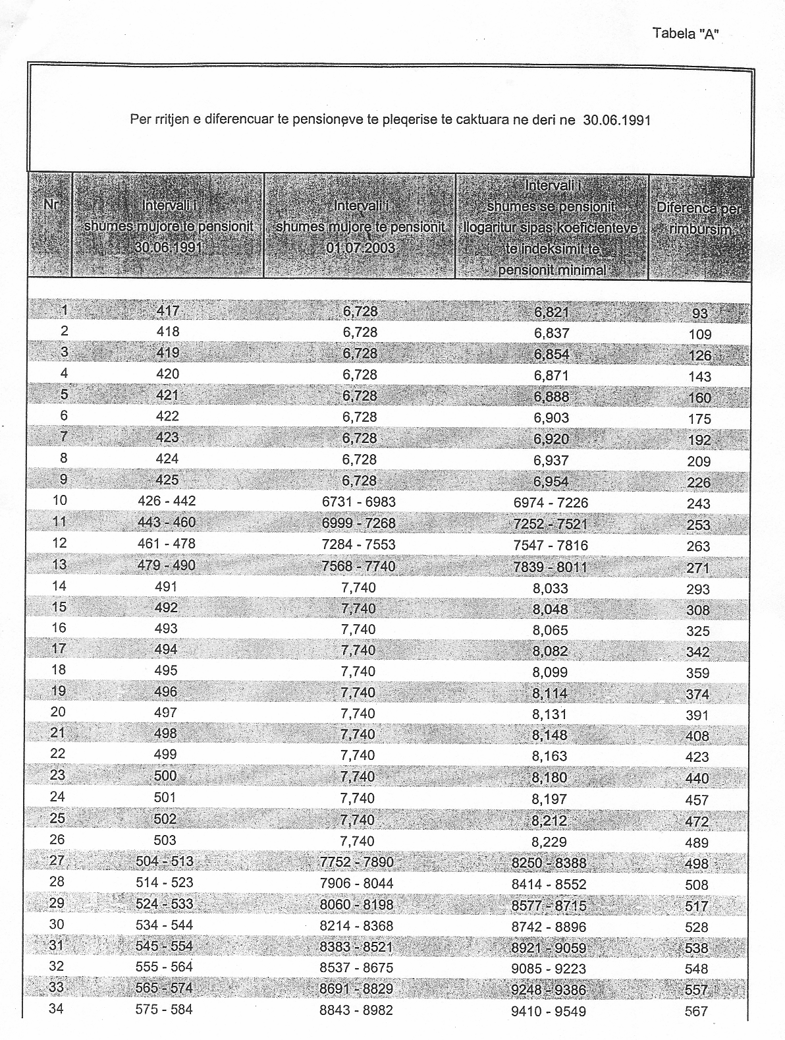

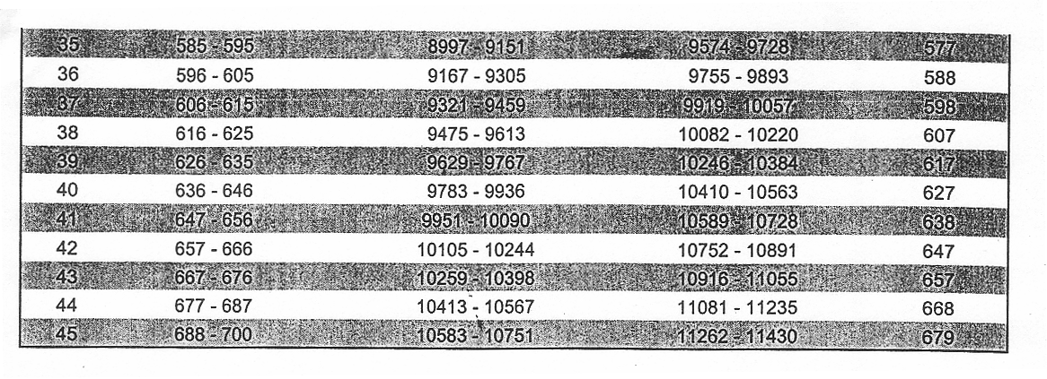

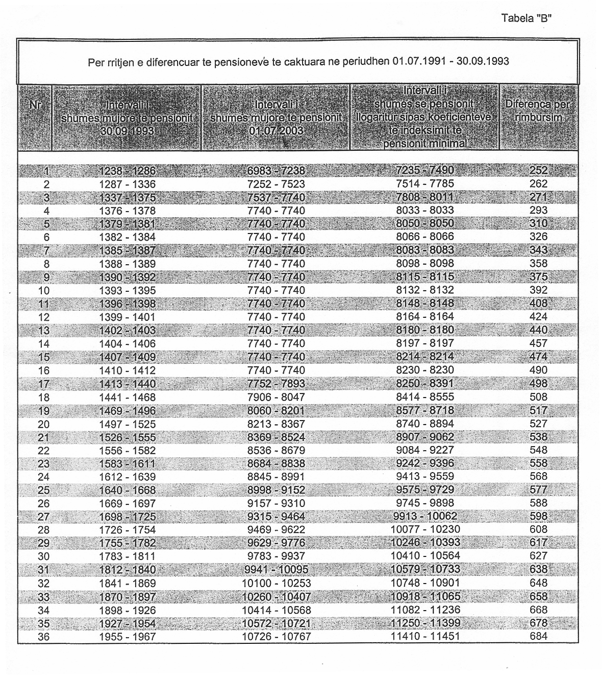

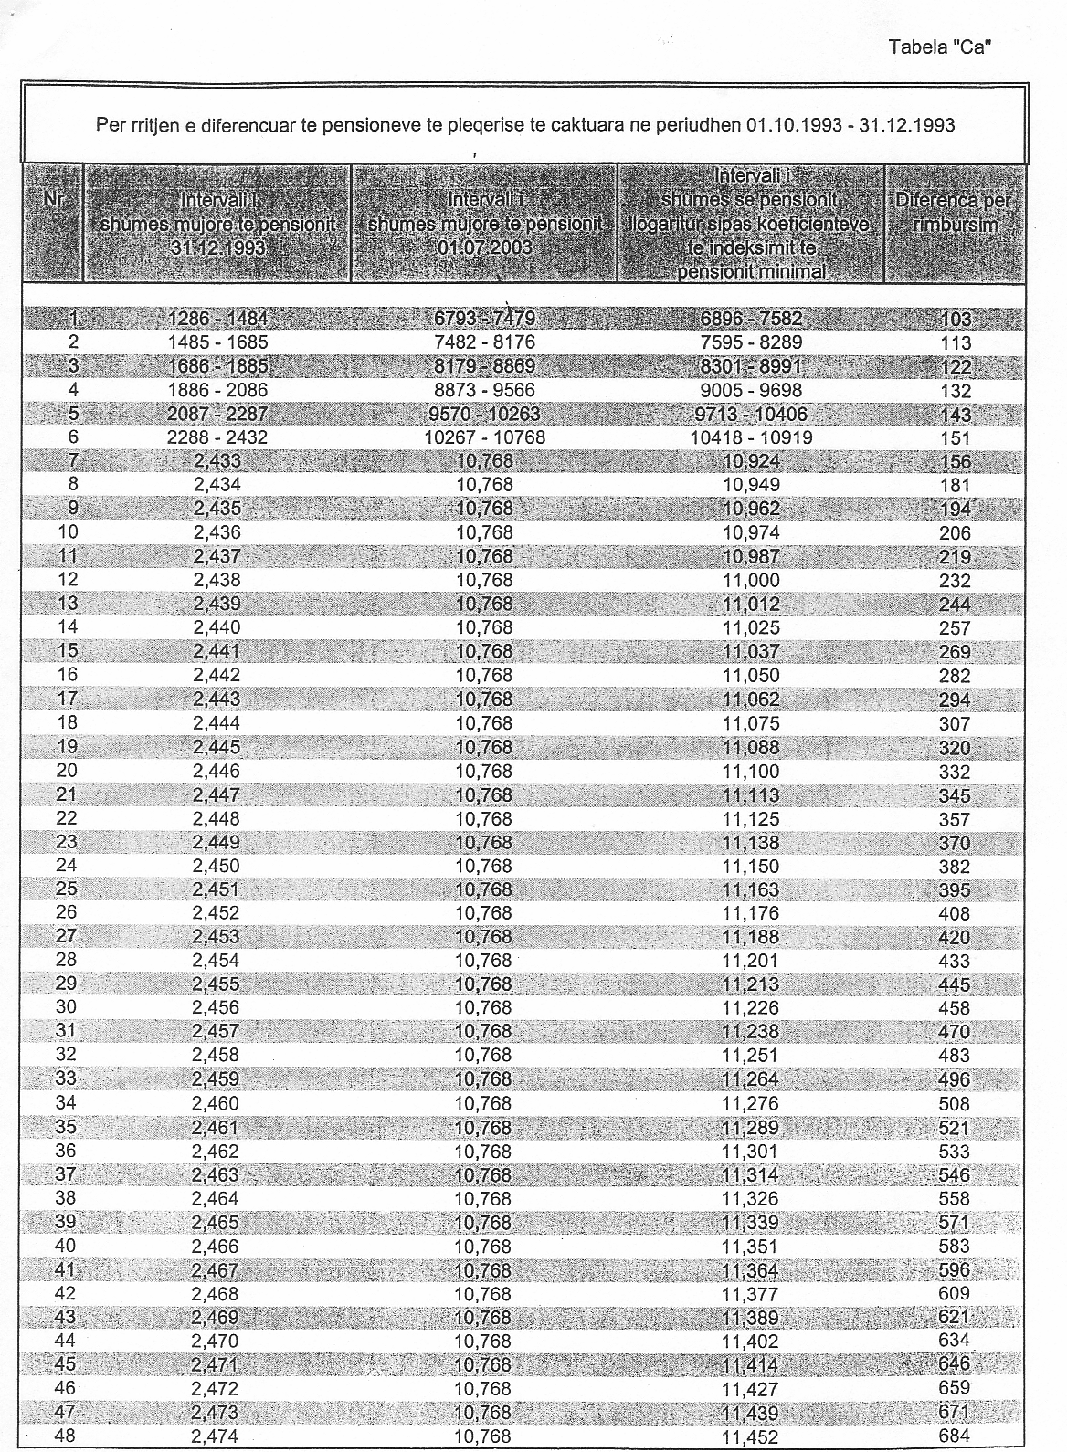

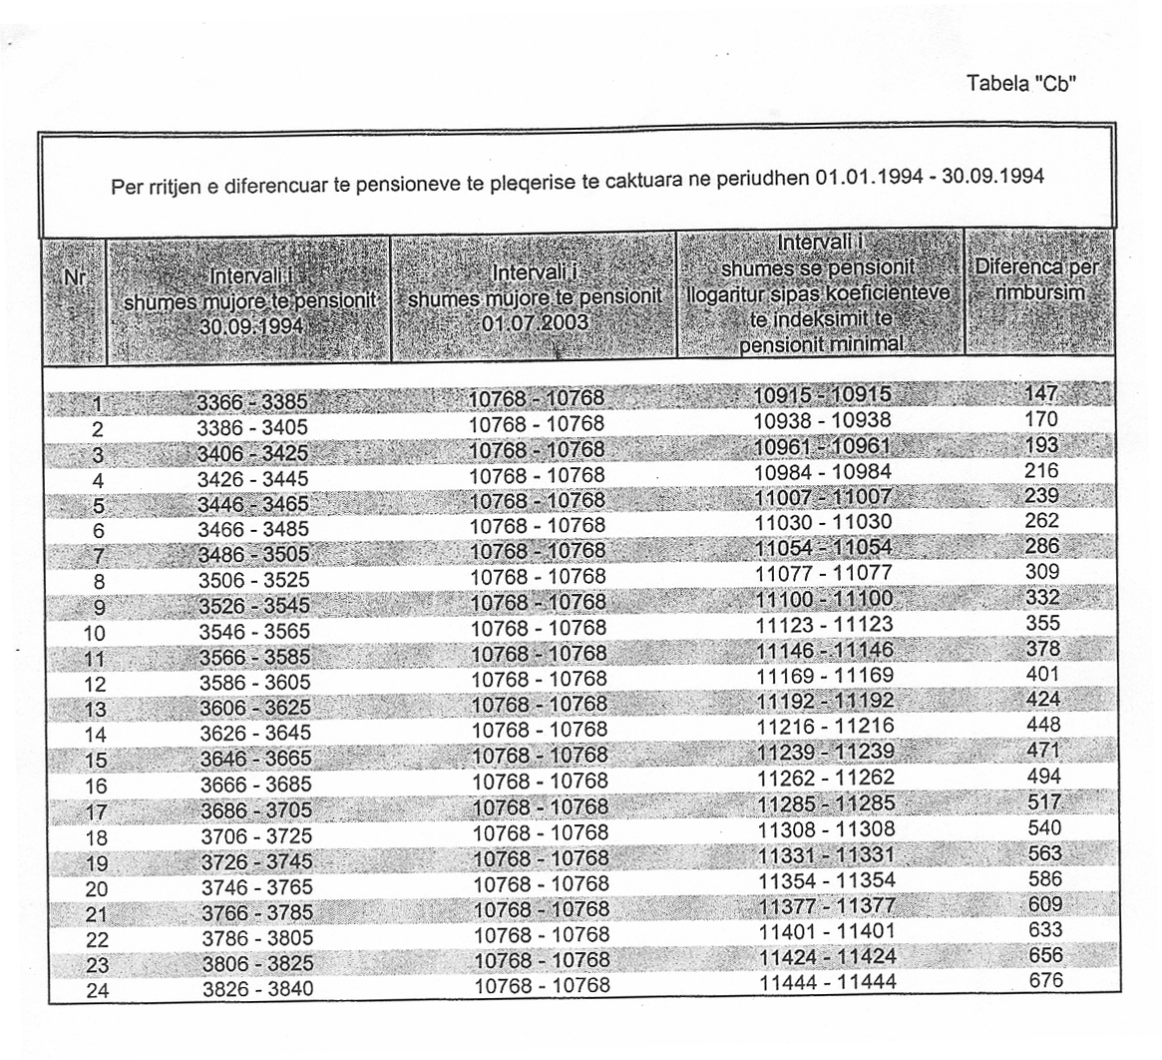

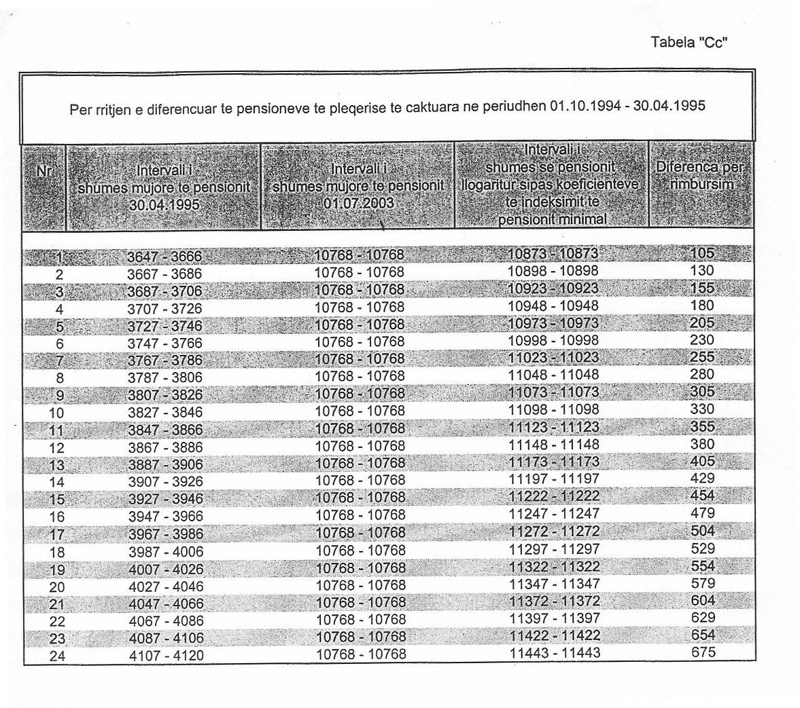

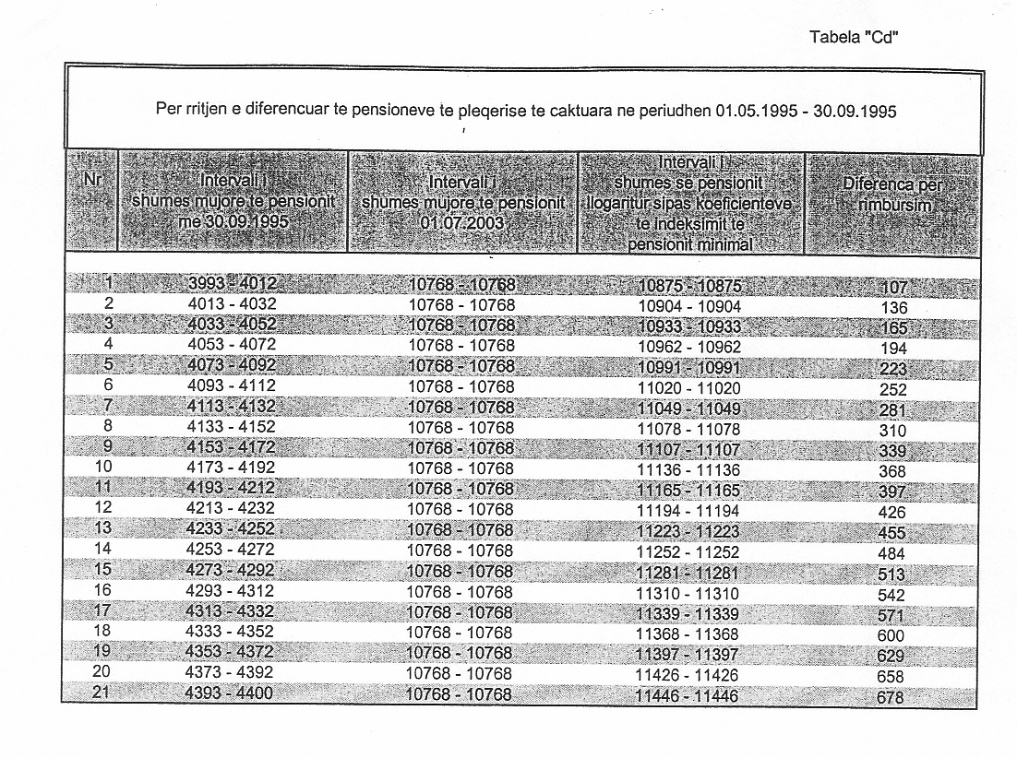

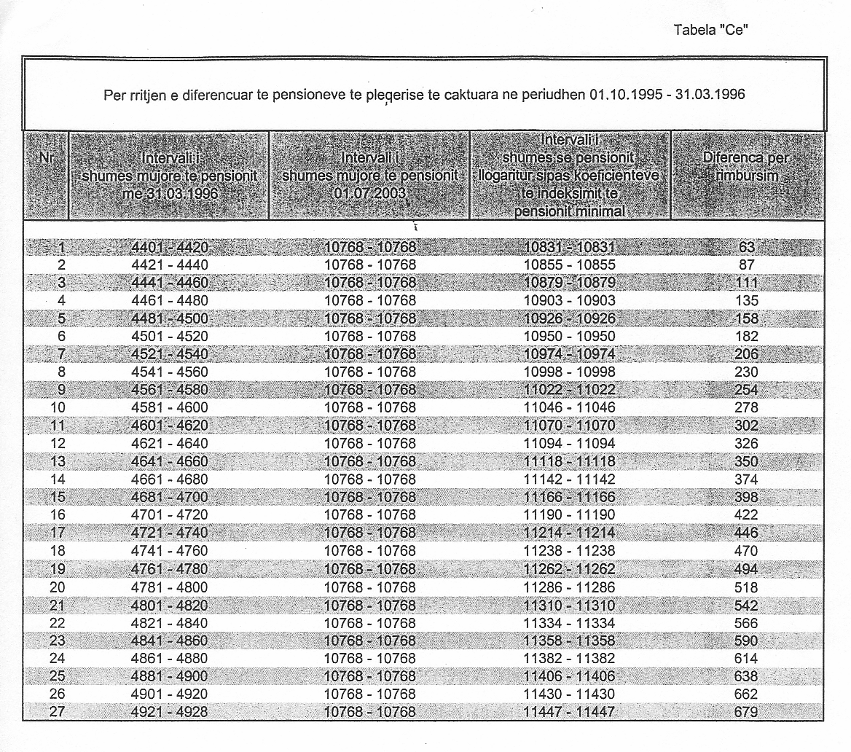

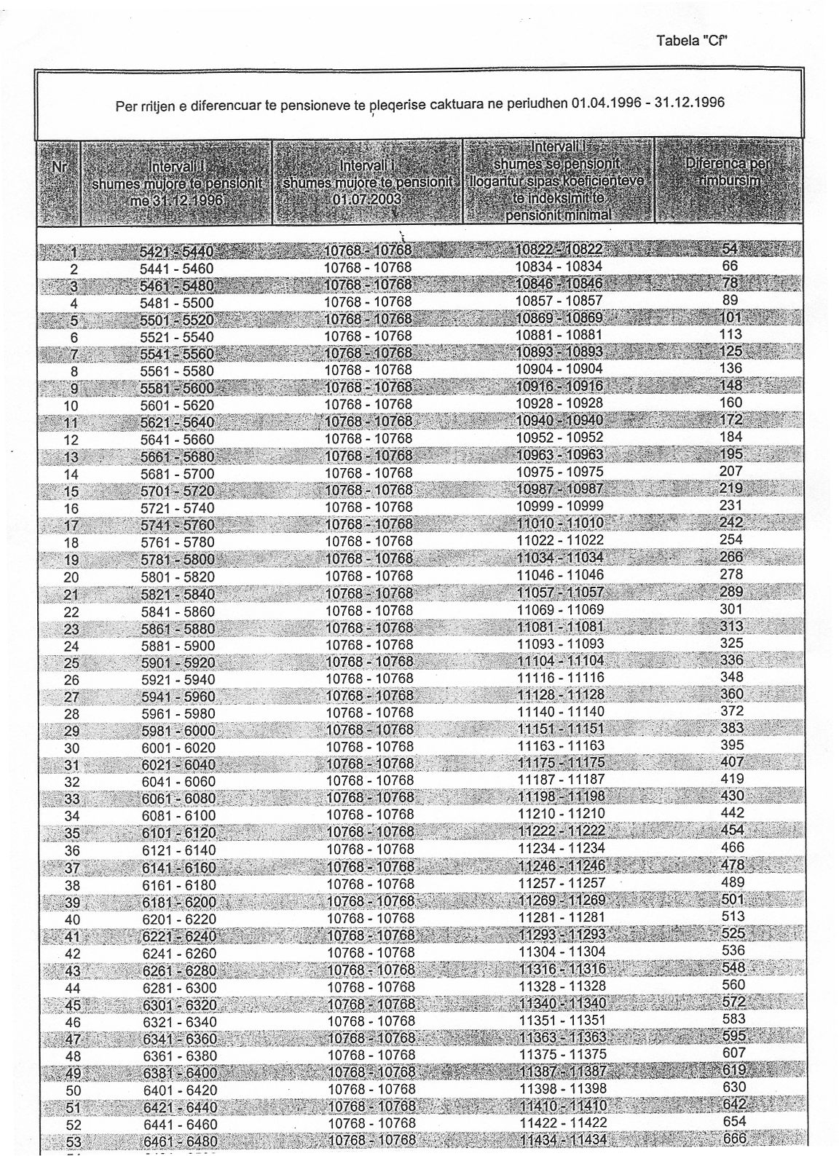
54 6481 –6500 10768-10768 11445-11445 677

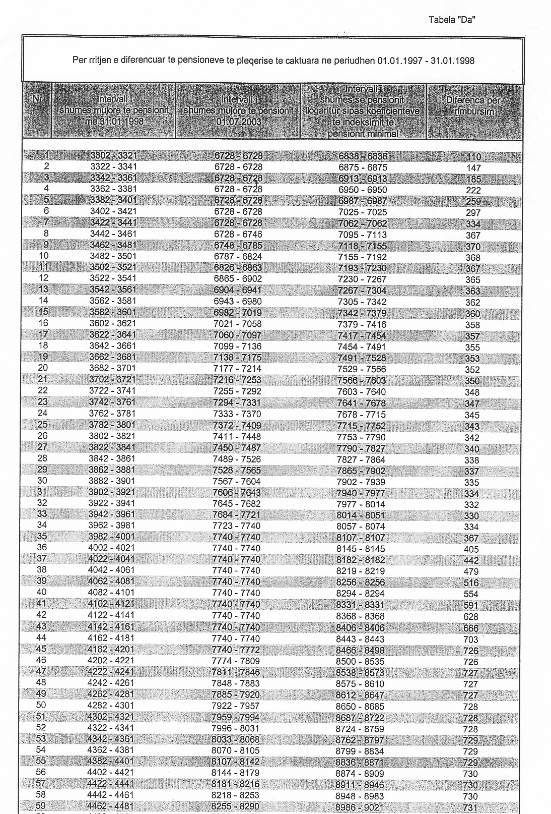
60 4482 -4501 8292-8327 9023-9058 731

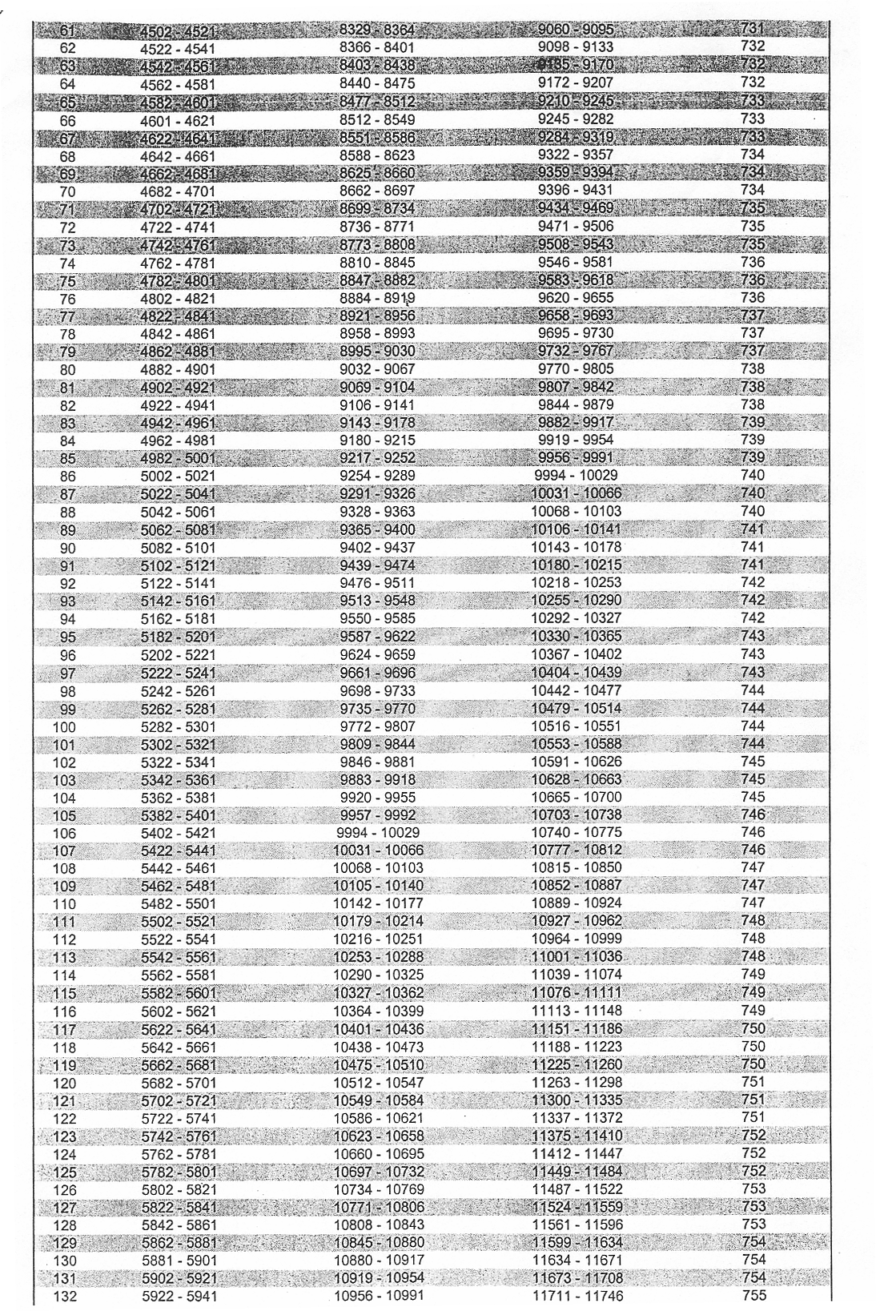

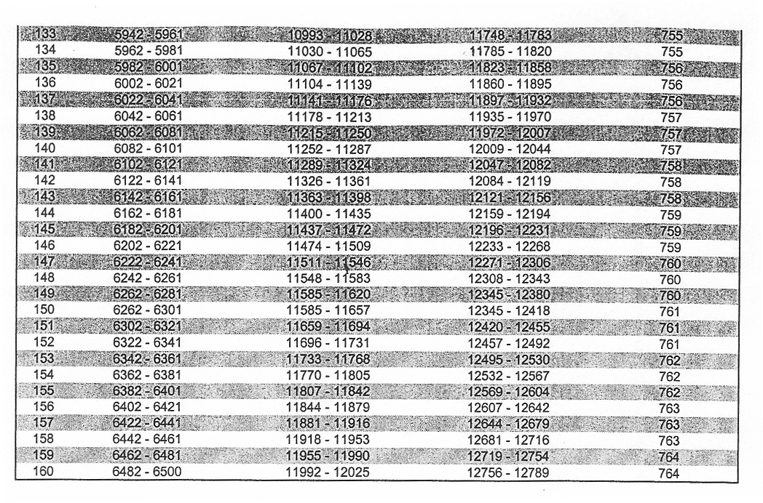

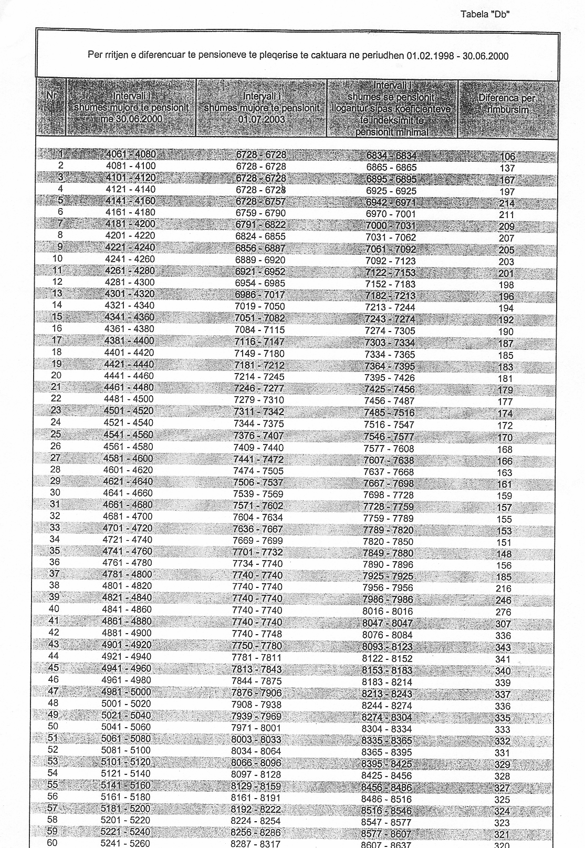

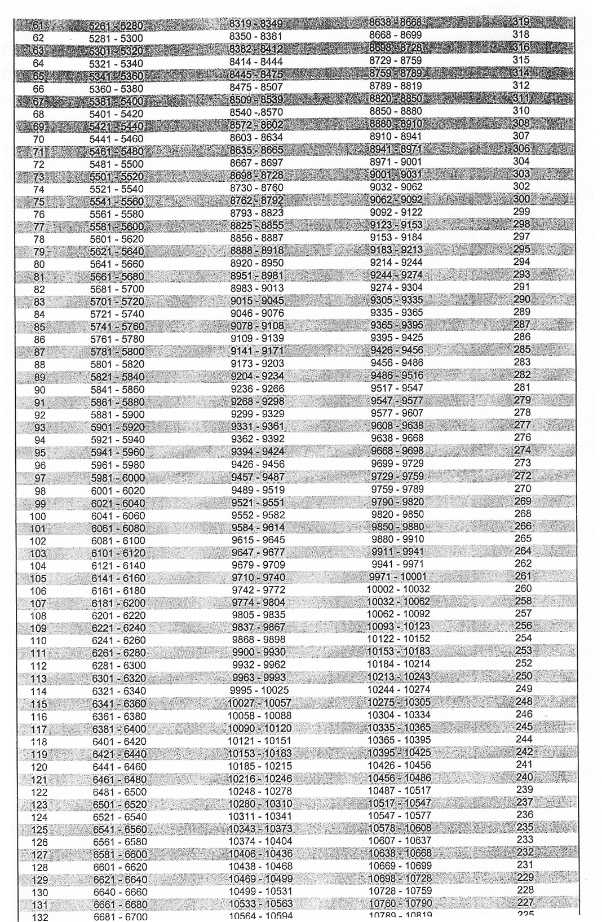

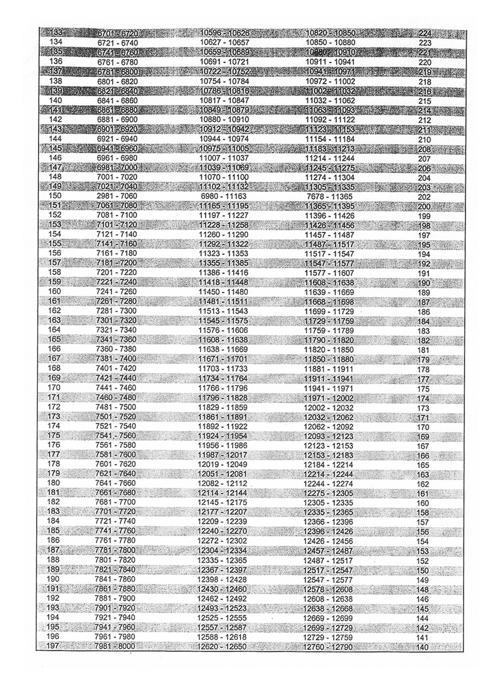

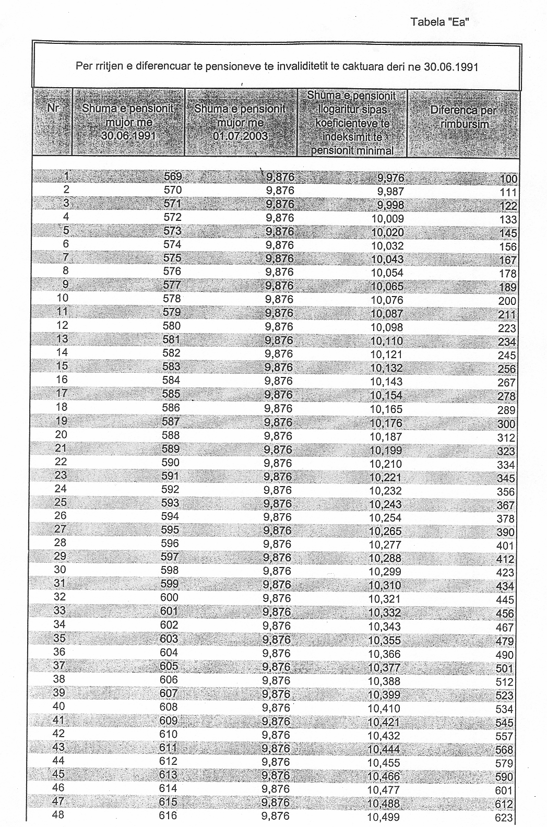

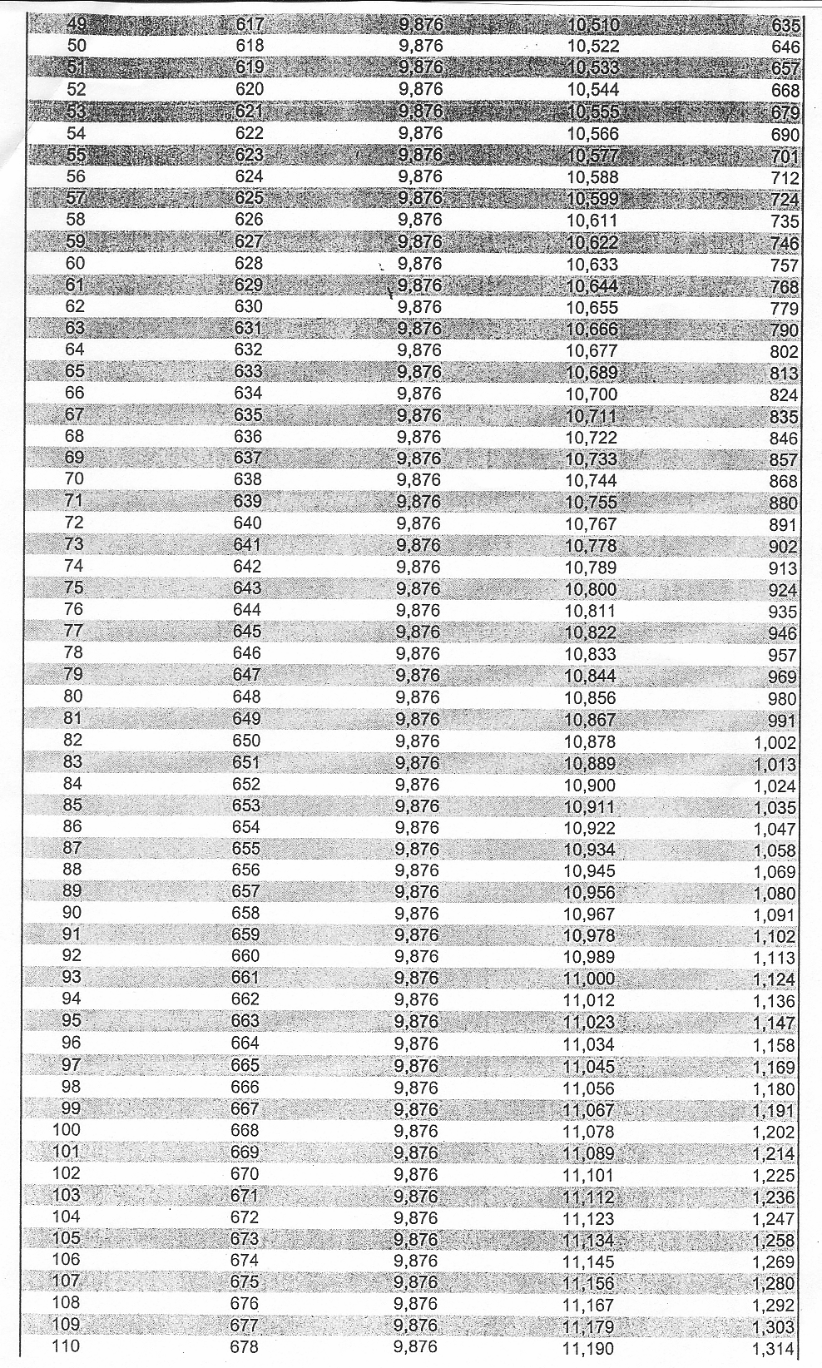

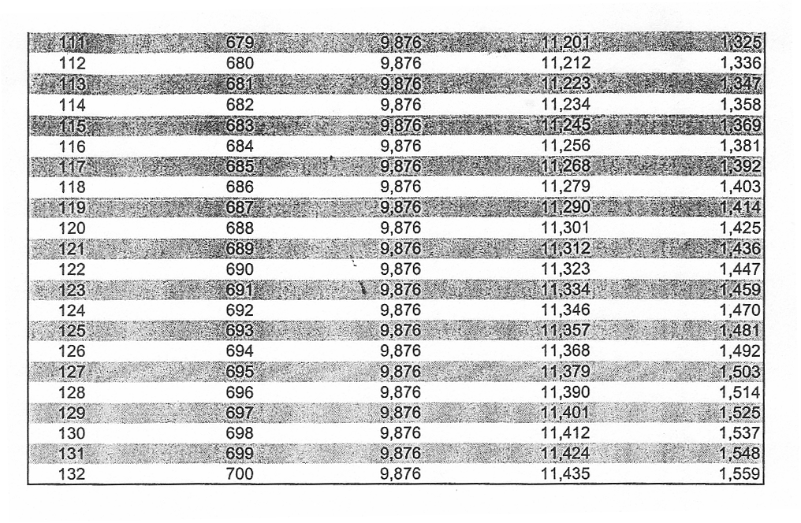

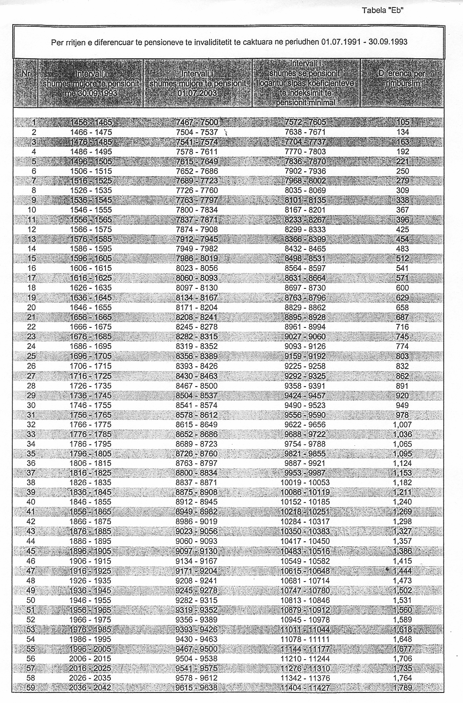

Vendim

Nr.788, datë 26.11.2003

Për disa ndryshime në vendimin nr.426, datë 9.7.1998 të Këshillit të Ministrave "Për përballimin e shpenzimeve të shërbimit të varrimit për shtetasit shqiptarë, që vdesin brenda dhe jashtë shtetit"

Në mbështetje të pikës 2 të nenit 100 të Kushtetutës dhe të pikës 2 të nenit 55 të ligjit nr.8950, datë 10.10.2002 "Për gjendjen civile", me propozimin e Ministrit të Rregullimit të Territorit dhe të Turizmit, Këshilli i Ministrave

Vendosi:

Në vendimin nr.426, datë 9.7.1998 të Këshillit të Ministrave të bëhen këto ndryshime:
1. Pika 3 ndryshohet si më poshtë vijon:
"3. Ministria e Rregullimit të Territorit dhe e Turizmit, me fonde të Buxhetit të Shtetit, organizon shërbimin e transportit të kufomave dhe të eshtrave vetëm për rastet e fatkeqësive të ndodhura jashtë territorit të vendit, për personat që janë dërguar me shërbim ose mjekim shëndetësor nga shteti, për punonjësit e përfaqësive diplomatike, si dhe për rastet e veçanta, sipas kërkesës së bërë nga institucione, njësi të qeverisjes vendore apo shoqata të ndryshme.
Për shtetasit shqiptarë, që vdesin jashtë territorit të Republikës së Shqipërisë, kur shpenzimet e transportit përballohen nga familjarët e të ndjerit, Buxheti i Shtetit rimburson një pjesë të këtyre shpenzimeve.
Rastet e veçanta dhe masa e kontributit të shtetit në përballimin e shpenzimeve të varrimit përcaktohen me udhëzim të përbashkët të Ministrit të Rregullimit të Territorit dhe të Turizmit dhe të Ministrit të Financave.".
2. Në të gjithë vendimin emërtimi "Ministria e Punëve Publike dhe Transportit", zëvendësohet me "Ministria e Rregullimit të Territorit dhe e Turizmit" dhe emërtimi "Këshilli i rrethit" zëvendësohet me "Qark".
3. Ngarkohen Ministria e Rregullimit të Territorit dhe e Turizmit dhe Ministria e Financave për zbatimin e këtij vendimi.
Ky vendim hyn në fuqi pas botimit në Fletoren Zyrtare.

Kryeministri
Fatos Nano

VENDIM

Nr.789, datë 26.11.2003

PËR FUNKSIONIMIN DHE ORGANIZIMIN E KËSHILLIT TË ZHVILLIMIT TË TURIZMIT

Në mbështetje të nenit 100 të Kushtetutës dhe të nenit 4 të ligjit nr.7665, datë 21.1.1993 "Për zhvillimin e zonave që kanë përparësi turizmin", të ndryshuar, me propozimin e Ministrit të Rregullimit të Territorit dhe të Turizmit, Këshilli i Ministrave

VENDOSI:

1. Këshilli i Zhvillimit të Turizmit, si organ ndërministror, të kryesohet nga Ministri i Rregullimit të Territorit dhe i Turizmit dhe në përbërje të ketë:

-1 përfaqësues nga kabineti i Kryeministrit anëtar;
-4 përfaqësues nga Ministria e Rregullimit të
Territorit dhe e Turizmit anëtarë;
-1 përfaqësues nga Ministria e Financave anëtar;
-1 përfaqësues nga Ministria e Bujqësisë dhe e Ushqimit anëtar;
-1 përfaqësues nga Ministria e Mjedisit anëtar;
-1 përfaqësues nga Ministria e Kulturës,
Rinisë dhe Sporteve anëtar;
-1 përfaqësues nga Ministria e Pushtetit Vendor
dhe e Decentralizimit anëtar.
2. Funksionimi dhe organizimi i brendshëm i këtij Këshilli përcaktohet në rregulloren që i bashkëlidhet këtij vendimi.
3. Anëtarët e Këshillit të Zhvillimit të Turizmit të shpërblehen për pjesëmarrjen e tyre, për çdo mbledhje, në masën 15 000 (pesëmbëdhjetë mijë) lekë, por jo më shumë se 1 herë në muaj.
4. Fondet për shpërblimin e anëtarëve të Këshillit të Zhvillimit të Turizmit të përballohen nga buxhetet e miratuara për çdo institucion përkatës, që ata përfaqësojnë.
5. Vendimi nr.340, datë 11.7.2002 i Këshillit të Ministrave "Për përbërjen, funksionet, detyrat, përgjegjësitë dhe organizimin e brendshëm të Këshillit të Zhvillimit të Turizmit", shfuqizohet.
6. Ngarkohet Ministria e Rregullimit të Territorit dhe e Turizmit për zbatimin e këtij vendimi.
Ky vendim hyn në fuqi pas botimit në Fletoren Zyrtare.

KRYEMINISTRI
Fatos Nano

RREGULLORE

PËR FUNKSIONIMIN DHE ORGANIZIMIN E KËSHILLIT TË ZHVILLIMIT TË TURIZMIT

Neni 1

Objekti

Kjo Rregullore përcakton organizimin dhe funksionimin e Këshillit për Zhvillimin e Turizmit si organ ndërministror, që krijohet dhe kryen detyrat në zbatim të ligjit nr.7665, datë 21.1.1993 "Për zhvillimin e zonave që kanë përparësi turizmin", me ndryshimet përkatëse.

Neni 2

Organizimi

Këshilli i Zhvillimit të Turizmit (KZHT) mblidhet nga Ministri i Rregullimit të Territorit dhe të Turizmit, i cili përcakton axhendën e mbledhjes dhe kryesohet prej tij. Në rastet kur mbledhja është e domosdoshme të zhvillohet ditën e caktuar dhe kryetari e ka të pamundur drejtimin e mbledhjes, ai cakton një nga anëtarët e Këshillit të Zhvillimit të Turizmit. Njoftimi për mbledhjen bëhet të paktën 3 ditë përpara datës së zhvillimit të mbledhjes.

Neni 3

Funksionimi

Këshilli i zhvillon mbledhjet kur janë të pranishëm shumica e anëtarëve të tij, pra jo më pak se pesë veta. Në rastet kur pjesëmarrja nuk sigurohet si më sipër, mbledhja e Këshillit do të bëhet jo më vonë se dy javë nga data e njoftimit të ri. Në raste të veçanta, me propozim të kryetarit të tij, Këshilli mund të mblidhet në mbledhje jashtë radhe. Kur gjykohet e nevojshme, Këshilli mund të zhvillojë mbledhjen e tij në qendrën respektive të rrethit ku bën pjesë zona që do të jetë objekt i diskutimit. Këshilli shqyrton kërkesat, jo më vonë se dy muaj nga data e paraqitjes së kërkesës.

Neni 4

Vendimmarrja

Këshilli i Zhvillimit të Turizmit vendos me shumicë votash. Në rastet kur numri i votave është ndarë në mënyrë të barabartë, vendos vota e kryetarit të Këshillit. Në mbledjen e Këshillit të Zhvillimit të Turizmit, sipas objektit të çështjes, mund të thirren specialistë ekspertë, të cilët marrin pjesë në mbledhje pa të drejtë vote.

Neni 5

Detyrat e sekretarisë së KZHT-së

Funksionin e sekretarisë së KZHT-së e kryen struktura që mbulon zhvillimin e turizmit në Ministrinë e Rregullimit të Territorit dhe të Turizmit.
Sekretaria e KZHT-së ka këto detyra:
- realizon publikimin e masterplaneve dhe të studimeve urbanistike të zonave turistike dhe dërgimin zyrtar të tyre pranë njësive të qeverisjes vendore;
- organizon mbledhjen dhe përgatit materialet që do të shqyrtohen në mbledhjen e Këshillit të Zhvillimit të Turizmit;
- harton vendimin në bazë të procesverbalit të mbledhjes së Këshillit.
Sekretaria përgatit dosjen-kërkesë, pas plotësimit të dokumentacionit ligjor dhe teknik nga subjekti person fizik ose juridik, që kërkon të fitojë titullin "person i stimuluar".

Neni 6

Administrimi i dokumentacionit

Brenda strukturës që mbulon zhvillimin e turizmit, një punonjës caktohet sekretar i sekretarisë së KZHT-së dhe ka për detyrë:
- të kryejë të gjithë anën protokollare dhe të administrojë dosje-kërkesat e personave fizikë e juridikë, që ka shqyrtuar ose do të shqyrtojë Këshilli;
- të njoftojë anëtarët e Këshillit për datën, orën dhe rendin e ditës së mbledhjes së Këshillit, merr konfirmimet rreth pjesëmarrjes dhe vë në dijeni kryetarin;
- të njoftojë personat fizikë dhe juridikë, rreth vendimit të Këshillit, lidhur me kërkesat e tyre;
- të sistemojë në dosjet përkatëse vendimet përfundimtare.

Neni 7

Paraqitja e kërkesës

Çdo person fizik dhe juridik ka të drejtën të paraqesë kërkesën për të zhvilluar ose vazhduar veprimtarinë e stimuluar, si dhe për marrjen e titullit person i stimuluar pranë strukturës që mbulon zhvillimin e turizmit në Ministrinë e Rregullimit të Territorit dhe të Turizmit, që njëkohësisht kryen edhe funksionin e sekretarisë në Këshillin e Zhvillimit të Turizmit.

Neni 8

Plotësimi i dokumentacionit ligjor dhe teknik

I. Dokumentacioni që duhet të paraqesë subjekti, person juridik, për të zhvilluar ose vazhduar veprimtari të stimuluar, si dhe për marrjen e titullit "person i stimuluar" është si më poshtë:
1. Formulari nr.1 i plotësuar me të gjitha seksionet përbërëse, sipas modelit që i bashkëlidhet kësaj rregulloreje.
2. Vendimi për regjistrimin në gjykatë si person juridik, statuti dhe akti i themelimit.
3. Dokumenti nga banka, ku të konfirmohet se investimi që do të kryejë subjekti mbulohet me shumën e depozituar pranë saj.
4. Të dhënat financiare nëpërmjet bilancit të shoqërisë, të konfirmuar nga organet tatimore.
5. Analizë prefizibiliteti (e cila presupozon analizën ekonomike, financiare, ambientale, sociale, në mënyrë të përgjithshme, me qëllimin e paraqitjes së një treguesi mbi mundshmërinë e realizimit të projektit të propozuar).
6. Relacioni përshkrues i projektit.
7. Studimi urbanistik për zonën në interes.
8. Vërtetimi i titullit të pronësisë, për tokën-truall, mbi të cilën do të zhvillohet investimi, marrë nga zyrat e regjistrimit të pasurive të paluajtshme. Dokumenti duhet të jetë origjinal dhe të mbajë datën jo më parë se 3 muaj nga data e depozitimit të kërkesës.
9. Paraqitja grafike e propozuar në nivelin e projektidesë.
10. Dëftesa e derdhjes së shumës së garancisë.
11. Derdhja e "shpenzimit administrativ", të pakthyeshëm prej 100 USD, në llogarinë e Ministrisë së Rregullimit të Territorit dhe të Turizmit.
II. Dokumentacioni që duhet të paraqesë subjekti, person fizik, për të zhvilluar ose vazhduar veprimtari të stimuluar, si dhe për marrjen e titullit "person i stimuluar" është si më poshtë:
1. Formulari nr.1 i plotësuar me të gjitha seksionet përbërëse, sipas modelit që i bashkëlidhet kësaj rregulloreje.
2. Vendimi për regjistrimin në gjykatë si person fizik.
3. Dokumenti nga banka, ku të konfirmohet se investimi që do të kryejë subjekti mbulohet me shumën e depozituar pranë saj.
4. Të gjitha kërkesat e mësipërme, duke filluar nga pika 5 deri në pikën 11.
III. Dokumentacioni që duhet të paraqesë subjekti, person fizik ose juridik, për veprimtari jo turistike në zonë të stimuluar është si më poshtë:
1. Kërkesa me të dhëna për aplikantin (person fizik ose juridik) dhe mbi tipin e veprimtarisë që do të zhvillohet.
2. Relacioni përshkrues i kritereve të projektimit.
3. Studimi urbanistik për zonën në interes.
4. Vërtetimi i titullit të pronësisë, për tokën-trull, mbi të cilin do të zhvillohet investimi, marrë nga organi kompetent.
5. Projekti i propozuar në nivelin e projektidesë.
6. Derdhja e "shpenzimit administrativ", të pakthyeshëm prej 100 USD, në llogarinë e Ministrisë së Rregullimit të Territorit dhe të Turizmit.

Neni 9

Njoftimi i subjektit kërkues

Kur kërkesa është e plotë, sekretaria njofton kërkuesin për pagesën e depozitës sipas kritereve të përcaktuara në nenin 7 të ligjit nr.7665, datë 21.1.1993 "Për zhvillimin e zonave që kanë përparësi turizmin".
Shuma depozitohet nga personi fizik ose juridik në një llogari rrjedhëse, në një bankë të caktuar nga Ministria e Rregullimit të Territorit dhe e Turizmit. Kur formulari shoqërohet me pagesën e depozitës së përmendur më sipër, data e paraqitjes së konfirmimit bankar do të jetë dhe data e paraqitjes së kërkesës nga subjekti.

Neni 10

Mbi vënien në dispozicion të shesheve të ndërtimit

Në bazë të ligjit nr.7665, datë 21.1.1993 "Për zhvillimin e zonave që kanë përparësi turizmin", neni 4 shkronja a, nëpërmjet sekretarisë, Këshilli kërkon nga organet qendrore ose lokale, vënien në dispozicion të tij të shesheve të ndërtimit për struktura turistike në zona të stimuluara ose ato urbane, së bashku me studimet urbanistike, të miratuara sipas dispozitave në fuqi, kondicionet urbanistike, teknike etj., si dhe çdo element tjetër të nevojshëm për një shesh ndërtimi, që do të zhvillohet nga kërkuesi.
KZHT-ja bën miratimin e kërkesave për zhvillimin e shesheve të ndërtimit, duke u mbështetur në kriteret e vlerësimit për zhvillimin e projektit turistik, sipas formularit nr.2, që i bashkëlidhet kësaj rregulloreje. Përcaktimi i këtyre kritereve lehtëson dhe bën të mundur përzgjedhjen e ofertës më të leverdisshme ndërmjet konkurrentëve.

Neni 11

Dhënia e vendimit të KZHT-së

Pas shqyrtimit nga Këshilli të kërkesave për dhënien e lejes për veprimtari të stimuluar ose për vazhdimin e saj, ndiqet procedura që vijon:
- Këshilli bën të njohur vendimin paraprak, lidhur me kërkesën dhe pala e interesuar ka të drejtë t'i paraqesë Këshillit, brenda 90 ditëve, propozimet ose kundërshtimet për këtë vendim.
- Këshilli vendos përfundimisht brenda 60 ditëve, nga data e paraqitjes së propozimeve ose kundërshtimeve.

Neni 12

Lidhja e marrëveshjeve

Në mbështetje të nenit 7, 8, 9, 10 të ligjit nr.7665, datë 21.1.1993, Këshilli, nëpërmjet sekretarisë, organizon lidhjen e marrëveshjeve të qirasë dhe zhvillimit (sipas titullit të pronësisë) sipas marrëveshjeve tip të miratuara nga Ministri i Rregullimit të Territorit dhe të Turizmit, ndërmjet personit fizik ose juridik, të stimuluar dhe Ministrisë. Veprimtaria e stimuluar fillon në datën e përcaktuar në marrëveshjen e zhvillimit.
Personi fizik ose juridik, me marrjen e së drejtës për të zhvilluar veprimtari të stimuluar, brenda afateve të përcaktuara në ligjin nr.7665, datë 21.1.1993, neni 7 shkronja "a", (jo më vonë se 12 muaj nga koha e dhënies të së drejtës), duhet të përgatisë projektin teknik/ose studimin e nevojshëm dhe atë ekonomiko-financiar.

Neni 13

Dokumentacioni për lidhjen e marrëveshjeve

Dokumentacioni që duhet të paraqesë subjekti, i cili ka fituar titullin "person i stimuluar", për lidhjen e marrëveshjes së qirasë dhe të zhvillimit është si më poshtë:
1. Programin e investimeve:
- buxhetin e detajuar të ndërtimit dhe të zhvillimit të projektit;
- parashikimet financiare 6-vjeçare;
- paketën e sigurimit të investimit.
2. Plani financimit:
- strukturën e fondeve;
- strukturën dhe mënyrën e menaxhimit të veprimtarisë turistike.
3. Leja e ndërtimit, shoqëruar me projektin e miratuar nga organet përkatëse.

Neni 14

Mbi fillimin e veprimtarisë së stimuluar

Këshilli, nëpërmjet sekretarisë, kontrollon dhe verifikon fillimin e veprimtarisë së stimuluar nga personi i stimuluar brenda afatit të përcaktuar në marrëveshjen e zhvillimit.
Sekretaria informon në kohë Këshillin rreth zbatimit të vendimeve të tij. Në veçanti, ajo informon për çdo vonesë në afatin e marrëveshjes (pagesa, projekte etj), në mënyrën që Këshilli të ketë mundësi të vendosë rreth çështjes, si dhe për ndonjë pengesë që mund t'i dalë kërkuesit me autoritetet vendore, me qëllimin që Këshilli të ndërmarrë hapat për të siguruar vazhdimin sipas projektit të miratuar.
Neni 15

Subjekti i cili ka fituar titullin "Person i stimuluar", gjatë ushtrimit të veprimtarisë së stimuluar në zonën turistike, duhet të zbatojë dispozitat e parashikuara në ligjin nr.7665, datë 21.1.1993 "Për zhvillimin e zonave që kanë përparsi turizmin", me ndryshimet përkatëse, dispozitat e kësaj rregulloreje dhe kushtet e përgjithshme të marrëveshjeve tip të zhvillimit dhe të qirasë të miratuara me urdhër të Ministrit të Rregullimit të Territorit dhe të Turizmit.

FORMULARI NR.1

REPUBLIKA E SHQIPËRISË
MINISTRIA E RREGULLIMIT TË TERRITORIT DHE E TURIZMIT

SEKSIONI 1

KËRKESA PËR KRYERJEN E NJË VEPRIMTARIE NË NJË ZONË PËR ZHVILLIMIN E TURIZMIT NGA PERSONA FIZIKË

PERSONI FIZIK:

1.1. EMRI I PLOTË
____________________________________________________________________________

1.2. KOMBËSIA
____________________________________________________________________________
1.3. ADRESA E BANIMIT
____________________________________________________________________________

1.4. ADRESA E PUNËS
____________________________________________________________________________

1.5. REKOMANDIMET BANKARE
____________________________________________________________________________

1.6. EKSPERIENCA E MËPARSHME NË FUSHËN E TURIZMIT
____________________________________________________________________________

SEKSIONI 2

KËRKESË PËR KRYERJEN E NJË VEPRIMTARIE NË NJË ZONË PËR ZHVILLIMIN E TURIZMIT NGA PERSONA JURIDIKë

PERSON JURIDIK:

2.1. EMRI PLOTË I SHOQËRISË
____________________________________________________________________________

2.2. NR. I RREGJISTRIMIT SI PERSON JURIDIK
____________________________________________________________________________

2.3. PËRFAQËSUES LIGJOR TË SHOQËRISË
____________________________________________________________________________

2.4. SELIA E SHOQËRISË, ADRESA DHE TË DHËNAT PËRKATËSE
____________________________________________________________________________
____________________________________________________________________________

2.5. PRONËSIA DHE KONTROLLI
____________________________________________________________________________
____________________________________________________________________________
____________________________________________________________________________

2.6. KAPITALI
____________________________________________________________________________
____________________________________________________________________________
____________________________________________________________________________

2.7. REKOMANDIMET BANKARE
____________________________________________________________________________
____________________________________________________________________________

2.8. TË DHËNAT EKONOMIKE DHE FINANCIARE (FITIMI DHE HUMBJA; FLETA E BILANCIT); JEPNI DOKUMENTET PËRKATËSE (në qoftë se keni)
____________________________________________________________________________
____________________________________________________________________________

2.9. VEPRIMTARITË KRYESORE TË KANDIDATIT; EKSPERIENCA E MËPARSHME NË INDUSTRINË E TURIZMIT
____________________________________________________________________________
____________________________________________________________________________

SEKSIONI 3

VEPRIMTARIA E STIMULUAR QË DO TË KRYEJË SUBJEKTI

3.1. TIPI I VEPRIMTARISË (bëhet fjala për një ose më shumë kategori të listuara)
____________________________________________________________________________
____________________________________________________________________________
____________________________________________________________________________
____________________________________________________________________________

3.2. NEVOJA PËR VEPRIMTARI (bëni një studim paraprak fizibiliteti; jepni dokumente, në qoftë se është e përshtatshme)
____________________________________________________________________________
____________________________________________________________________________
____________________________________________________________________________
____________________________________________________________________________

3.3. ZBATIMI

3.3.1. PROJEKTI (përshkruani në detaje projektin; bashkëlidhur dokumentet përkatëse)
____________________________________________________________________________
____________________________________________________________________________
____________________________________________________________________________

3.3.2. OPERIMI (përshkruani si veprimtaria e stimuluar do të prodhojë të ardhura dhe cila njësi do të ngarkohet me këtë detyrë: në qoftë se njësia s'është kandidati, të sigurohet përsa i përket operatorit, informacioni i kërkuar në pikat 3.1 dhe 3.2 më sipër)
____________________________________________________________________________
____________________________________________________________________________
____________________________________________________________________________

SEKSIONI 4

LOKALIZIMI

4.1. IDENTIFIKIMI I SHESHIT (bashkëlidh hartën)
Qarku ________________________________________
BASHKIA _______________________________________
KOMUNA _______________________________________
FSHATI _________________________________________

4.2. SIPËRFAQJA E KËRKUAR (specifikoni sipërfaqen totale të nevojshme për projektin dhe bëni të ditur arsyen pse nevojitet ajo)
Sipërfaqja e truallit _________________
Sipërfaqja e ndërtimit ______________

4.3. INFRASTRUKTURAT (specifikoni infrastrukturën dhe shërbimet komunale kërkuar nga projekti. Bëni të ditur gjithashtu se si projekti do të zgjidhë çështje të tilla mund që infrastruktura dhe shërbimet komunale të jenë të pamjaftueshme.)
____________________________________________________________________________
____________________________________________________________________________
____________________________________________________________________________
____________________________________________________________________________
____________________________________________________________________________

4.4. SHFRYTËZIMI I TANISHËM I SHESHIT
____________________________________________________________________________
____________________________________________________________________________
____________________________________________________________________________
4.4. NDIKIMI I MUNDSHËM I PROJEKTIT MBI AMBIENTIN
____________________________________________________________________________
____________________________________________________________________________

4.5. KRITERET E PROJEKTIMIT DHE NDËRTIMIT (Jepni dokumentet përkatëse, siç janë planet e sheshit dhe vizatimet fillestare arkitektonike.)
____________________________________________________________________________
____________________________________________________________________________

SEKSIONI 5

INVESTIMI

5.1.KOSTOJA E PROJEKTIT

Shpenzimet paraprake ______________________________
Ndërtimi dhe pajisja ______________________________
Buxheti total _____________________________________

5.2. Struktura e financimit

Kandidati _____________________
Huaja _____________________
Financimi total _____________________

5.3. KOHA E REALIZIMIT TË PROJEKTIT
____________________________________________________________________________
____________________________________________________________________________

5.4. PROJEKTI FINANCIAR
5.4.1. PERIUDHA E ZHVILLIMIT

Viti

Burimet e mjeteve financiare

- Ekuiteti
- Borxhi

Burimet totale

Përdorimi i mjeteve financiare

- shërbimet teknike dhe urbanistike
- kostoja e zhvillimit
- parashfrytëzimi
- kapitali qarkullues
- ndërtimi
- mobilimi dhe pajisja
- infrastruktura
- shërbimet komunale
- kosto financimit
- shpenzimi total

5.5. NDIKIMI i ZHVILLIMIT
5.5.1 PËRFITIMET E EKONOMISË VENDASE DHE PUNËSIMI (duke përfshirë edhe programin e përgatitjes.)
____________________________________________________________________________
____________________________________________________________________________

5.5.2. PËRDORIMI DHE SHFRYTËZIMI I PRODUKTEVE DHE SHËRBIMEVE TË VENDIT
____________________________________________________________________________
____________________________________________________________________________
____________________________________________________________________________

DATA DHE FIRMA
(Jepni dëshmi që ju jeni autorizuar nga kandidati të nënshkruani këtë formular.)
____________________________________________________________________________

FORMULARI NR.2

KRITERET E VLERËSIMIT TË NJË PROJEKTI PËR ZHVILLIM TURISTIK

Emërtimi | Ralizimi në projekt | Vlerësimi
Koef. i shfrytëzimit të territorit %
Numri i shtresave për ha
(për fshat turistik)
Lartësia max. e ndërtimit
Mënyra e paraqitjes së projektit
Vlera totale e investimit
Investimi për shtrat
Bilanci i shoqërisë, dokumentacioni i shlyerjes së detyrimeve ndaj shtetit
Garancia bankare nëpërmjet
paraqitjes së një certifikate bankare
Marrëveshje e menaxhimit
(paraprake)

1-2-3 (plotësohen kriteret, normale, jo i klasifikuar)
1- Plotësohen të gjitha kriteret
2- Plotësohen 2/3
3- Nuk plotësohen

Vendim

Nr.790, datë 26.11.2003

Për një ndryshim në vendimin nr.596, datë 28.8.2003 të Këshillit të Ministrave "Për miratimin e kuotës së pranimit të studentëve në akademinë e policisë "Arben Zylyftari" për vitin akademik 2003-2004"

Në mbështetje të nenit 100 të Kushtetutës dhe të nenit 31 të ligjit nr.8461, datë 25.2.1999 "Për arsimin e lartë në Republikën e Shqipërisë", me propozimin e Ministrit të Rendit Publik, Këshilli i Ministrave

Vendosi:

Në pikën 1 të vendimit nr.596, datë 28.8.2003 të Këshillit të Ministrave, numri 50 (pesëdhjetë) ndryshohet dhe bëhet 65 (gjashtëdhjet e pesë).
Ky vendim hyn në fuqi menjëherë dhe botohet në Fletoren Zyrtare.

Kryeministri
Fatos Nano

Vendim

Nr.792, datë 26.11.2003

Për përdorimin e fondeve të ish-fondacioneve për ndërtimin e apaRtamenteve për kreditorët që kanë humbur banesat nga rënia e skemave piramidale

Në mbështetje të nenit 100 të Kushtetutës dhe të nenit 7/8 të ligjit nr.8215, datë 9.5.1997 "Për kontrollin financiar të personave juridikë, jobankarë, që kanë marrë hua nga publiku i gjerë", i ndryshuar, me propozimin e Ministrit të Rregullimit të Territorit dhe të Turizmit, Këshilli i Ministrave

Vendosi:

1. Fondet financiare prej 240 000 000 (dyqind e dyzet milionë) lekësh, gjendje në llogaritë e ish-fondacioneve bamirëse në administrim, në Bankën Kombëtare Tregtare dhe Bankën e Kursimeve, Tiranë, të transferohen në një llogari të veçantë "Fonde për ndërtimin e apartamenteve për kreditorët e skemave piramidale" për Entin Kombëtar të Banesave.
2. Fondet financiare, të përcaktuara në pikën 1 të këtij vendimi, për Entin Kombëtar të Banesave, për ndërtimin e apartamenteve për kreditorët të cilët humbën banesat nga rënia e skemave piramidale, të përdoren si më poshtë vijon:
- 160 000 000 (njëqind e gjashtëdhjetë milionë) lekë nga Bashkia e Tiranës;
- 80 000 000 (tetëdhjetë milionë) lekë nga Bashkia e Vlorës.
3. Në Bashkinë e Tiranës, ndërtimi i apartamenteve të banimit për kreditorët, me fondet e mësipërme, të fillojë me 3 godinat në ndërtim në zonën e Laprakës, Tiranë, sipas projektit të miratuar për ndërtim banesash publike, ndërsa në Bashkinë e Vlorës të fillojë me përgatitjen dhe fillimin e punimeve të ndërtimit për ngritjen e godinave në objektin ish-frigoriferi, Vlorë.
4. Sipërfaqet e trojeve për ndërtimin e apartamenteve të banimit për kreditorët që humbën banesat nga rënia e skemave piramidale, me fondin e kredisë greke për strehim dhe me fondet e planifikuara nga Buxheti i Shtetit në Laprakë, Tiranë dhe në ish-frigoriferin, Vlorë, të vihen në administrim të Entit Kombëtar të Banesave për vazhdimin e ndërtimit të apartamenteve për këta kreditorë.
5. Familjet e pastreha, që kanë humbur banesat nga rënia e skemave piramidale, përfitojnë apartamente banimi, të ndërtuara nga Enti Kombëtar i Banesave, në përputhje me vendimet e këshillave bashkiakë të Tiranës dhe të Vlorës, sipas listave parësore dhe emergjente që këto këshilla paraqesin në Entin Kombëtar të Banesave, në zbatim të rregullave dhe kritereve të përcaktuara në vendimin nr.321, datë 5.7.1999 të Këshillit të Ministrave, i ndryshuar.
6. Të ardhurat e siguruara nga këstet e derdhura të familjeve të pastreha, të përcaktuara në kontratën e shitblerjes së apartamenteve, të lidhur ndërmjet Entit Kombëtar të Banesave dhe kryefamiljarit, të riderdhen në llogarinë "Fonde për ndërtimin e apartamenteve për kreditorët e skemave piramidale" dhe të përdoren për vazhdimin e ndërtimit të apartamenteve për këta kreditorë.
7. Enti Kombëtar i Banesave të kryejë procedurat e prokurimit publik, brenda tremujorit të parë të vitit 2004.
8. Ngarkohen Ministria e Rregullimit të Territorit dhe e Turizmit, Ministria e Financave, Grupi Mbikëqyrës dhe Enti Kombëtar i Banesave për nxjerrjen e udhëzimeve për zbatimin e këtij vendimi.
Ky vendim hyn në fuqi menjëherë dhe botohet në Fletoren zyrtare.

Kryeministri
Fatos Nano

